
FACULTAD DE INGENIERÍA MARÍTIMA, CIENCIAS BIOLÓGICAS, OCEÁNICAS Y RECUSROS NATURALES
II EVALUACION DE EMBRIOLOGÍA
II Término 2013-2014
Profesora. Dra. Alba Calles
VERSIÓN 2
NOMBRE:
NOTA: /70

COMPROMSO DE HONOR
Reconozco que el presente examen está diseñado para ser resuelto de manera individual, y no se permite la ayuda de fuentes no autorizadas ni copiar. Firmo al pie del presente compromiso, como constancia de haber leído y aceptar la declaración anterior.

__________________________________________________
Firma de Compromiso del Estudiante

Escoja junto a cada letra el numeral correspondiente
- El polo rico en vitelo es referido como polo
- Cigotos con escaso vitelo, equitativamente distribuidos se llaman
- Surco de segmentación se extiende a través de la totalidad del cigoto
- Segmentación discoidal
- Vitelo denso a lo largo de la mayor parte del cigoto
- Organismos con segmentación radial
- Organismos con segmentación espiral
- Movimiento de las láminas epiteliales (generalmente ectodérmicas), que se despliegan como una unidad, en lugar de individualmente, para envolver las capas profundas del embrión.
- Línea entre los dos lados laterales del cuerpo.
- En el erizo de mar, la gastrulación se produce solo después que cientos de células son formadas y el blastoporo se convierte en
- En el erizo de mar el arquenterón se forma por la invaginación de
- Determinantes morfogénicos de caracoles para formación de mesodermo y endodermo
- En el caracol y el nematodo, la gastrulación se produce cuando hay relativamente pocas células y el blastoporo se convierte en
- El sistema nervioso de los tunicados es formado condicionalmente, mediante interacciones entre
- Caenorhabditiselegans fue elegido como organismo modelo debido a que
- Centro formado por la rotación cortical durante la fecundación, transloca la proteína Dishevelled hacia el lado dorsal del cigoto
- Capacidad para iniciar los movimientos de gastrulación
- Las células capaces de inducir al organizador fueron observadas en experimentos con
- La segmentación de la mayoría de embriones de salamandra es radialmente simétrica y……
- Las primeras células en componer el labio dorsal del blastoporo (gastrulación de anfibios) son células

- Tunicados
- Equinodermos, anfioxo
- Anélidos, gusanos planos, moluscos
- Peces, reptiles, aves
- Telolecíticos
- Isolecíticos
- Centrolecíticos
- Nieuwkoop
- Organizador
- Polo animal
- Polo vegetal
- Holoblástica
- Meroblástica
- Delaminación
- Epibolia
- Eje derecha-izquierda
- Eje anteroposterior
- Holoblástica radial
- Boca
- Ano
- Blastocele
- Placa vegetal
- Micrómeras
- Blastómeras
- Botella
- Lóbulo polar
- Esteroblástulas
- Cutícula transparente
- Xenopus
- Rana
PARTE III: (Capítulo 11)
- Las semejanzas de los programas de desarrollo entre todos los vertebrados le han dado al pez cebra un papel importante en la investigación de los genes que funcionan durante el desarrollo humano. Mencione 2 características importantes (ejem. genes y proteínas) observadas en la investigación sobre este organismo.
a…………………………………………………………………………………………………………...…………………………………………………………………………………………………………
b…………………………………………………………………………………………………………...…………………………………………………………………………………………………………
- Durante la segmentación en peces qué células son las que dan origen al embrión propiamente dicho?

- ¿Qué es el peridermo?

- Durante la formación de las capas germinales en peces, las blastómeras (anillo germinal) realizan movimientos de convergencia y extensión.Coloque en el orden respectivo de formación, las sgtes. palabras: mesodermo paraxial, escudo embrionario, quilla neural, cordamesodermo.

- ¿Cuál es la función del escudo embrionario? y ¿ Cuál es su equivalente en anfibios?

- ¿En qué parte del polo animal, se produce la segmentación del cigoto de ave?

- Durante la gastrulación en aves qué células son las que dan origen a las 3 capas germinales?

- ¿Qué es el surco primitivo de aves y cuál es su función?

- ¿Cuál es la función del nódulo de Hensen? y ¿Cuál es su equivalente en peces?

- ¿Cómo influyen la gravedad y el pH en la determinación de los ejes corporales de las aves? Explique

PARTE IV: (Capítulo 11: Desarrollo temprano en mamíferos)
- Qué tipo de segmentación tienen los mamíferos?
- Durante la implantación, el trofoblasto invade los tejidos maternos y, como contiene alrededor del 50% de genes paternos, representa un cuerpo extraño. En consecuencia, ¿por qué no es rechazado el producto de la concepción por una respuesta del sistema inmunológico de la madre?
- Cuáles son las funciones de la placenta?
- Los genes Hox establecen el patrón del eje ……………………. y ayudan a especificar posiciones a lo largo de este eje.
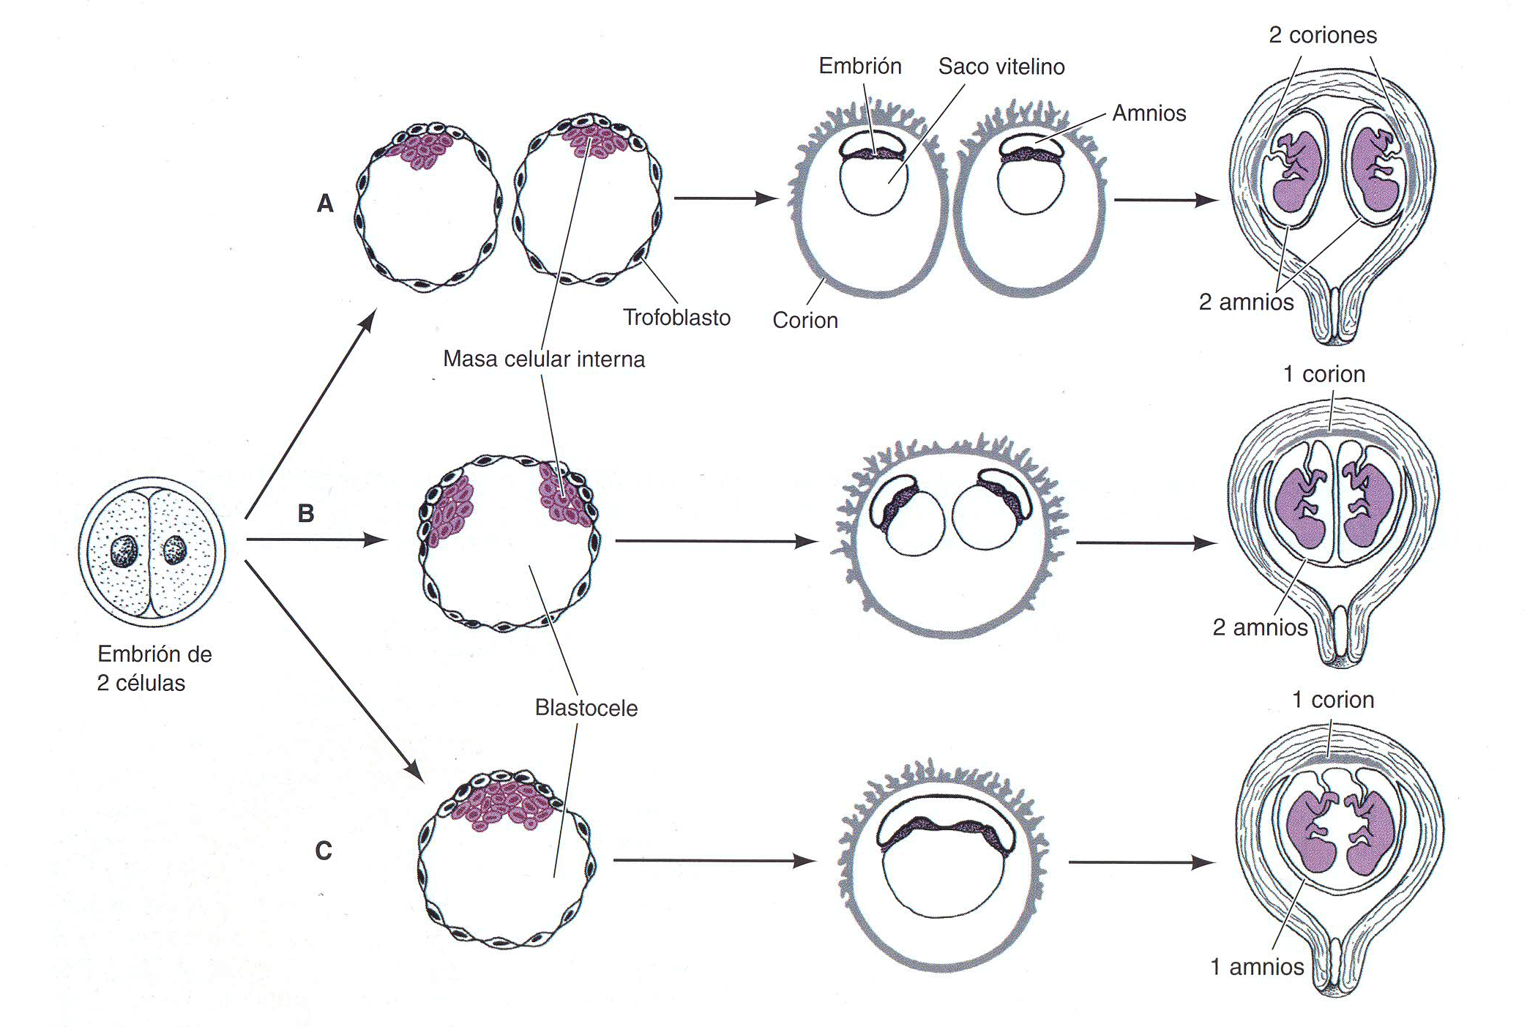
- En el diagrama siguiente explique la formación de gemelos monocigóticos en relación con las membranas extraembrionarias.

